Ministerio de salud

Dirección de vigilancia para la salud

SILAIS Madriz

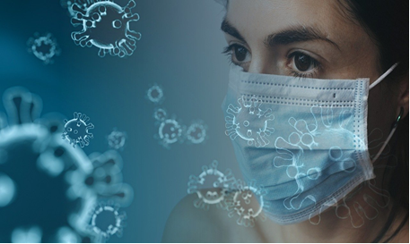

Situación epidemiológica COVID - 19

Enero - 2022

**Situación de COVID-19   
Enero 2022**

Muestras procesadas:

Acumulados: 2548

Mes: 168

Casos confirmados:

Acumulados: 319

Mes: 0

Recuperados:

Acumulados: 314

Mes: 0

En seguimiento:

Mes: 0

Fallecidos:

Acumulados: 5

Mes: 0

**TOD@S JUNT@S, VAMOS ADELANTE…!**

**FUERZA DE PUEBLO QUE VENCE…!**

**UNIDAD PARA LA PROSPERIDAD…!**

|  |  |
| --- | --- |
| **CON DANIEL, EL FRENTE, EL PUEBLO PRESIDENTE…!** | **CRISTIANA, SOCIALISTA, SOLIDARIA!**  **MINISTERIO DE SALUD-SILAIS NUEVA SEGOVIA**  **DIRECCIÓN: Contiguo al hospital – TELÉFONOS 217-22536-430-880- PAGINA WEB–EMAIL: ps-95****@minsa.gob.ni** |

**Situación de la epidemia de COVID-19 en Madriz**

En el mes de enero del año 2022, tercer año de la pandemia en el departamento de Madriz continúa bajo control de la situación epidemiológica.

No se registraron casos positivos; y ningún paciente falleció por esta causa. Se han recuperado 314 personas de la infección por COVID 19, no quedan personas en seguimiento.

**Transmisión Comunitaria:**

Durante las últimas dos semanas del mes de diciembre 2021, no se registraron casos, ni durante las cuatro semanas del mes de enero.

No se registró ninguna muerte por esta causa en el departamento, la tasa de mortalidad acumulada del departamento se mantiene en 0.28 x 10,000 habitantes. La tasa de letalidad para el departamento es de 1.56 %.

Dra. Mayra E. Reyes Rivera

DGVSP

SILAIS – Madriz